Chủ đề 3 : ĐỊNH LUẬT CHARLES

I – TÓM TẮT LÝ THUYẾT
1. Quá trình đẳng áp :
Quá trình biến đổi trạng thái của một khối lượng khí xác định khi giữ áp suất không đổi gọi là quá trình đẳng áp.
2. Định luật Charles
- Nội dung định luật: Khi áp suất của một khối lượng khí xác định giữ không đổi thì thể tích của khí tỉ lệ thuận với nhiệt độ tuyệt đối của nó.
- Biểu thức: $\frac{V}{T}=hằng số.$
Nếu gọi V₁, T₁ lần lượt là thể tích, nhiệt độ tuyệt đối ở trạng thái 1; V₂, T₂ lần lượt là thể tích, nhiệt độ tuyệt đối ở trạng thái 2 thì: $\frac{V_{1}}{T_{1}}=\frac{V_{2}}{T_{2}}$.
- Đồ thị biểu diễn định luật Charles:
V
t (ºC)
-273
O
V_{o}
V
T
O

3. Chú ý
- Khí lí tưởng tuân theo đúng định luật Boyle và Charles.
- Khí thực ở điều kiện bình thường (áp suất không quá lớn, nhiệt độ không quá thấp) có thể coi gần đúng tuân theo định luật Boyle và Charles.
- Nội năng của khí lí tưởng chỉ phụ thuộc vào nhiệt độ: n mol khí lí tưởng có nhiệt độ thay đổi từ T₁ đến T₂ thì nội năng của nó biến thiên một lượng ΔU = n.c.(T₂ - T₁); trong đó c là nhiệt dung riêng phân tử (đẳng tích) của chất khí.

II – BÀI TẬP LUYỆN TẬP
1. Câu trắc nhiệm nhiều phương án lựa chọn ( 4,5 điểm )
Thí sinh trả lời từ câu 1 đến câu 18. Mỗi câu hỏi thí sinh chỉ chọn một phương án.
(Mỗi câu trả lời đúng thí sinh được 0,25điểm)
Câu 1: Trong quá trình nung nóng đẳng áp một khối lượng khí xác định, khoảng cách giữa các phân tử khí
A. tăng lên. B. giảm đi.
C. không đổi. D. giảm đến cực tiểu rồi tăng lên.
Câu 2: Trong hệ toạ độ V - T, đường biểu diễn nào sau đây là đường đẳng áp?
A. Đường thẳng song song với trục hoành.
B. Đường thẳng song song với trục tung.
C. Đường hypebol.
D. Đường thẳng kéo dài đi qua gốc tọa độ.
Câu 3: Quá trình biến đổi trạng thái trong đó áp suất được giữ không đổi gọi là quá trình
A. đẳng áp B. đẳng tích. C. đẳng nhiệt D. đoạn nhiệt.
Câu 4: Giữ áp suất của một khối lượng khí nhất định không đổi và giảm nhiệt độ thì khối lượng riêng của khí
A. tăng lên. B. giảm đi.
C. không đổi. D. tăng đến cực đại rồi giảm đi.
Câu 5: Đồ thị nào sau đây phù hợp với quá trình đẳng áp?
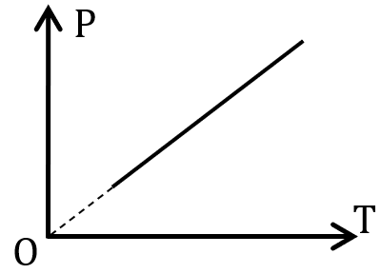 | 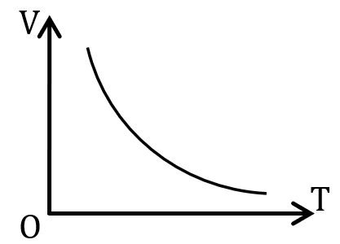 | 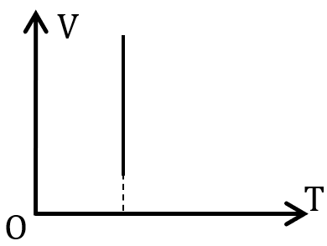 | 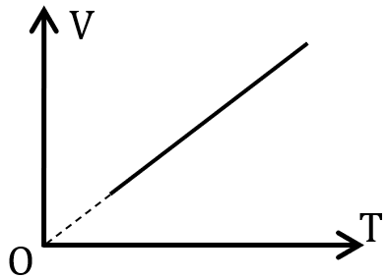
Hình 1 | Hình 2 | Hình 3 | Hình 4
A. hình 2 B. hình 1 C. hình 4 D. hình 3
Câu 6 : Phát biểu nào sau đây là phù hợp với định luật Charles?
A. Trong quá trình đẳng áp, thể tích một lượng khí xác định tỉ lệ nghịch với nhiệt độ tuyệt đối.
B. Trong quá trình đẳng áp, thể tích của một lượng khí xác định tỉ lệ thuận với nhiệt độ tuyệt đối.
C. Trong quá trình đẳng tích, thể tích tỉ lệ nghịch với nhiệt độ tuyệt đối.
D. Trong quá trình đẳng áp, thể tích của một lượng khí xác định tỉ lệ thuận với nhiệt độ tuyệt đối.
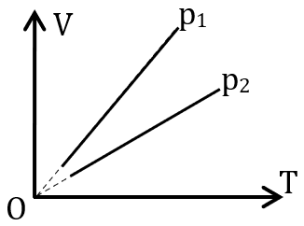
Câu 7: Trên đồ thị V – T vẽ hai đường đẳng áp của cùng một khối lượng khí xác định. Thông tin nào sau đây là đúng?

A. p₁ > p₂. B. p₁ < p₂.
C. p₁ = p₂. D. p₁ ≥ p₂.
Câu 8: Đối với một khối lượng khí xác định, quá trình nào sau đây là đẳng áp?
A. Nhiệt độ tăng, thể tích tăng tỉ lệ thuận với nhiệt độ.
B. Nhiệt độ không đổi, thể tích giảm.
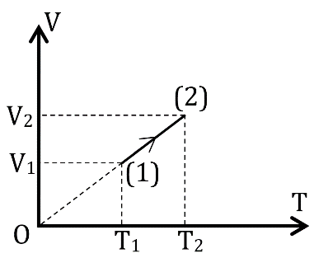
C. Nhiệt độ không đổi, thể tích tăng.
D. Nhiệt độ tăng, thể tích tăng tỉ lệ nghịch với nhiệt độ.
Câu 9: Cho đồ thị biến đổi trạng thái của một khối khí trong hệ tọa độ V – T như hình vẽ bên dưới. Đồ thị nào dưới đây biểu diễn đúng quá trình biến đổi trạng thái của khối khí này trong hệ tọa độ p - T?

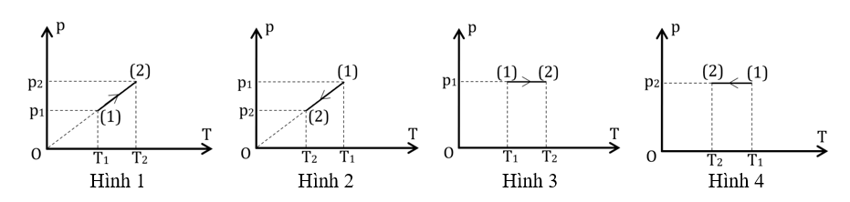
A. Hình 3 B. Hình 4 C. Hình 1 D. Hình 2
Câu 10: Hệ thức nào sau đây không phù hợp với quá trình đẳng áp?
A. $\frac{V}{T}=hằng số.$ B. $\frac{V_{1}}{T_{1}}=\frac{V_{2}}{T_{2}}.$ C. $V\sim T$. D. $V\sim \frac{1}{T}$.
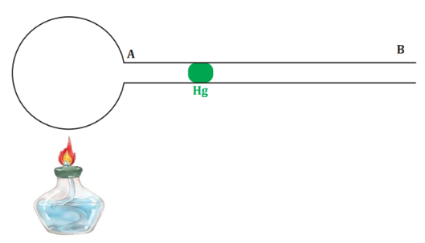
Câu 11: Một áp kế gồm một bình cầu thủy tinh có thể tích 270 cm³ gắn với ống nhỏ AB nằm ngang có tiết diện 0,1 cm², trong ống có một giọt thủy ngân như hình bên. Khi nhiệt độ trong bình là 0 ºC thì giọt thủy ngân cách A 30 cm. Khi nhiệt độ trong bình là 10 ºC thì giọt thủy ngân di chuyển đi một đoạn bao nhiêu? Coi dung tích của bình không đổi.
A. 130 cm. B. 100 cm.
C. 60 cm. D. 160 cm.

Câu 12: Nhiệt độ của một lượng khí tăng từ 250 K đến 500 K và áp suất không đổi thì thể tích của khí
A. tăng lên gấp đôi. B. giảm đi một nửa.
C. không đổi. D. tăng lên gấp bốn.
Câu 13: Một khối lượng khí có thể tích 15 lít ở nhiệt độ 27 ºC. Nung nóng đẳng áp khối khí này tới 87 ºC thì thể tích của nó bằng
A. 25 lít. B. 12 lít. C. 18 lít. D. 16,5 lít.
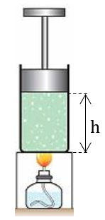
Câu 14: 14 gam khí chiếm thể tích 5 lít ở 27 ºC. Nung nóng đẳng áp khối khí tới 177 ºC thì khối lượng riêng của khối khí đó bằng
A. 2,8 gam/lít. B. 18,36 gam/lít. C. 7,5 gam/lít. D. 1,87 gam/lít.
Câu 15: Một xilanh thẳng đứng, tiết diện S, chứa không khí ở nhiệt độ 17 ºC. Pittông đặt cách đáy xilanh một đoạn h = 40 cm. Khi không khí trong xilanh được nung nóng đến 47 ºC thì pittông được nâng lên một khoảng bằng

A. 1,5 cm. B. 3,9 cm. D. 4,1 cm. D. 5,7 cm.
Câu 16: Một mol khí ở điều kiện chuẩn (25 ºC, 1 bar) có thể tích bằng 24,79 lít. Ở nhiệt độ 50 ºC và áp suất 1 bar thì thể tích của một mol khí đó bằng
A. 22,4 lít. B. 49,58 lít. C. 26,87 lít. B. 34,19 lít.
Câu 17: Khi tăng nhiệt độ của một lượng khí xác định từ 32 ºC lên 117 ºC và giữ áp suất không đổi thì thể tích tăng thêm 1,7 lít. Thể tích ban đầu của lượng khí bằng
A. 6,1 lít. B. 7,8 lít. B. 3,4 lít. B. 5,2 lít.
Câu 18: Nung nóng một lượng không khí trong điều kiện đẳng áp, người ta thấy nhiệt độ của nó tăng thêm 3 ºC, thể tích tăng thêm 1%. Nhiệt độ ban đầu của lượng không khí bằng
A. 25 ºC. B. 30 ºC. C. 27 ºC. A. 35 ºC.
2. Câu trắc nghiệm đúng sai ( 4 điểm )
Câu 1: 0,5 mol khí ở điều kiện chuẩn (25 ºC, 1 Bar) được hơ nóng đến nhiệt độ 125 ºC và áp suất 1 Bar. Biết 1 mol khí ở điều kiện chuẩn có thể tích bằng 24,79 lít.
a. Đây là quá trình nén đẳng áp.
b. Thể tích ban đầu của khối khí bằng 10,5 lít.
c. Tốc độ chuyển động nhiệt của các phân tử giảm .
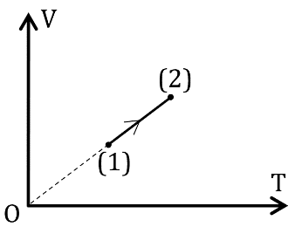
d. Thể tích của khối khí sau khi hơ nóng bằng 16,55 lít.
Câu 2: Một khối khí xác định biến đổi từ trạng thái (1) sang trạng thái (2) được biểu diễn trên hệ tọa độ V – T như hình bên. Ở trạng thái (1), khi nhiệt độ bằng 27 ºC, khối khí có thể tích 6 lít; thể tích của khối khí đó ở trạng thái (2) là 10 lít.

a. Đây là quá trình nung nóng đẳng áp.
b. Khoảng cách trung bình giữa các phân tử giảm.
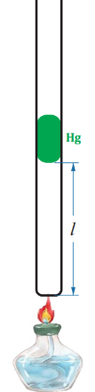
c. Độ lớn trung bình của lực tương tác giữa các phân tử tăng .
d. Nhiệt độ của khí ở trạng thái (2) bằng 300 ºC.
Câu 3: Ống thủy tinh tiết diện 0,2 cm², bên trong giam một lượng khí xác định, một đầu kín (hình vẽ), một đầu ngăn với bên ngoài bởi giọt thủy ngân. Chiều cao cột không khí bên trong ống thủy tinh là l₁=15 cm, nhiệt độ bên trong ống là 27ºC. Người ta hơ nóng khối khí trong ống tới nhiệt độ 87ºC.
a. Thể tích ban đầu của khối khí bằng 0,003 lít.
b. Khối lượng riêng của khí tăng lên.
c. Nội năng của khí giảm.
d. Chiều cao cột không khí bên trong ống thủy tinh sau khi hơ nóng bằng 15 cm.
Câu 4: Một khối khí xác định biến đổi từ trạng thái (1) sang trạng thái (2) được biểu diễn trên hệ tọa độ p – T như hình . Biết thể tích của khối khí ở trạng thái (1) bằng 2 lít.
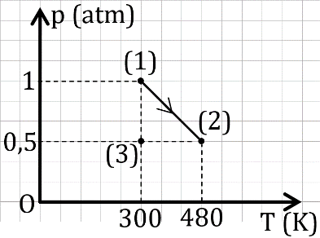
a. Quá trình biến đổi từ trạng thái (1) sang trạng thái (2) không phải là đẳng quá trình.
b. Có thể biến đổi đẳng nhiệt từ trạng thái (1) sang trạng thái (3) và đẳng áp từ trạng thái (3) sang trạng thái (2).
c. Thể tích ở trạng thái (3) bằng 5 lít.
d. Thể tích ở trạng thái (2) bằng 7,5 lít.

3. Câu trắc nghiệm trả lời ngắn ( 1,5 điểm )
Câu 1: Ống thủy tinh tiết diện S một đầu kín, có giam một lượng khí xác định ngăn cách với không khí bên ngoài bởi giọt thủy ngân. Chiều dài cột không khí bên trong ống thủy tinh là 25 cm khi nhiệt độ bên trong ống là 77ºC. Khi nhiệt độ giảm đi 50ºC thì chiều dài của cột không khí bên trong ống bằng bao nhiêu cm? Coi quá trình biến đổi trạng thái với áp suất là không đổi. (làm tròn lấy 01 chữ số sau dấu phẩy)
Đáp án:

Câu 2: Một căn phòng có dung tích 100 m³ không khí ở nhiệt độ 10 ºC và áp suất 1 atm. Khi nhiệt độ trong phòng đó tăng đến 30ºC thì khối lượng không khí đã thoát ra ngoài bằng bao nhiêu kg (làm tròn lấy 01 chữ số sau dấu phẩy)? Biết áp suất khí quyển không thay đổi, khối lượng riêng của không khí ở điều kiện tiêu chuẩn (nhiệt độ 0 ºC và áp suất 1 atm) bằng 1,29 kg/m³.
Đáp án:

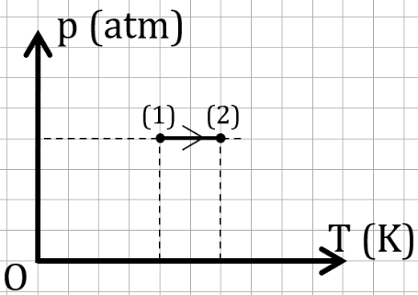
Câu 3: Một mol khí ở điều kiện tiêu chuẩn (nhiệt độ 0 ºC và áp suất 1 atm) có thể tích bằng 22,4 lít. Thể tích của một mol khí đó ở nhiệt độ 25 ºC và áp suất 1 atm bằng bao nhiêu lít? (làm tròn lấy 01 chữ số sau dấu phẩy)
Đáp án:

Câu 4: Một khối khí xác định biến đổi từ trạng thái (1) có thể tích sang trạng thái (2) được biểu diễn trên hệ tọa độ p – T như hình bên. Nếu khối khí ở trạng thái (2) có thể tích bằng 1,4 lít thì thể tích của khối khí đó ở trạng thái (1) bằng bao nhiêu lít?

Đáp án:

Câu 5: Một khối khí lí tưởng có nhiệt độ ở trạng thái ban đầu là 37 ºC. Sau khi đun nóng đẳng áp sao cho thể tích của khối khí tăng lên 2,5 lần thì nhiệt độ của nó bằng bao nhiêu ºC?
Đáp án:

Câu 6: Một bình thủy tinh có dung tích 14 cm³ chứa không khí ở nhiệt độ 77 °C được nổi với ống thủy tinh nằm ngang chứa đầy thủy ngân. Đầu kia của ống để hở. Dung tích của bình coi như không đổi, khối lượng riêng của thủy ngân là 13,6 kg/dm³. Làm lạnh không khí trong bình đến nhiệt độ 27 °C thì có bao nhiêu gam thủy ngân đã chảy vào bình?


Đáp án:

